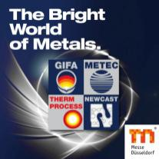
2023年德国GIFA展还有少量展位！
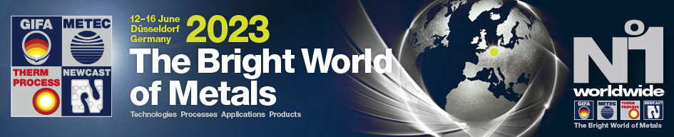

四年一届的德国国际铸造技术专业展会暨技术论坛（GIFA）及国际精密铸件展会（NEWCAST）将于2023年6月12日（星期一）至16日（星期五）在德国杜塞尔多夫展览中心举办。展会同期还将举办国际冶金技术专业展会暨专业代表大会（METEC）和国际热处理展览会（THERMPROCESS），以及各类研讨会、国际会议、专题讨论会和系列讲座。
据规划，2023年将有超过2200家展商相聚杜塞尔多夫展览中心，预计吸引来自全球120多个国家和地区的约78000名买家。
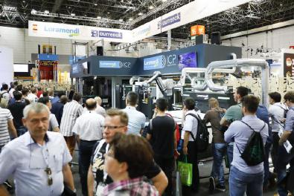
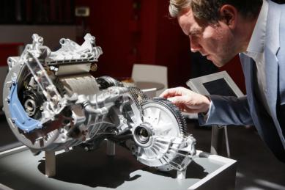
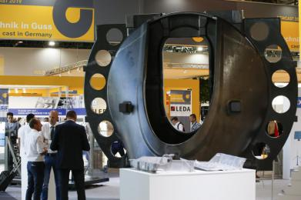
现在还有少量展位接受预订！欢迎有需求参展的企业，把握机会，展示您的优秀产品与技术，与来自全球的客户进行面对面沟通交流！

路线 | 全程 | 出团时间 | 参考路线
1 | 9天 | 6.11-6.19 | 北京/上海→德国参观展会+公务活动→回国
2 | 11天 | 6.11-6.21 | 北京/上海→德国→瑞士→意大利→回国
3 | 12天 | 6.11-6.22 | 北京/上海→德国→西班牙→回国
4 | 12天 | 6.6 -6.17 | 北京/上海→莫斯科→德国→回国  考察俄罗斯国际钢结构展览会及俄罗斯国际金属铸造钢铁展览会
同时，作为唯一代表中国铸造业的国家一级行业组织，中国铸造协会将继续组织国内企业参观展会及考察企业，与国际同行开展交流、座谈。通过有针对性的考察、交流活动，协助参团企业拓宽渠道，促成国际合作。
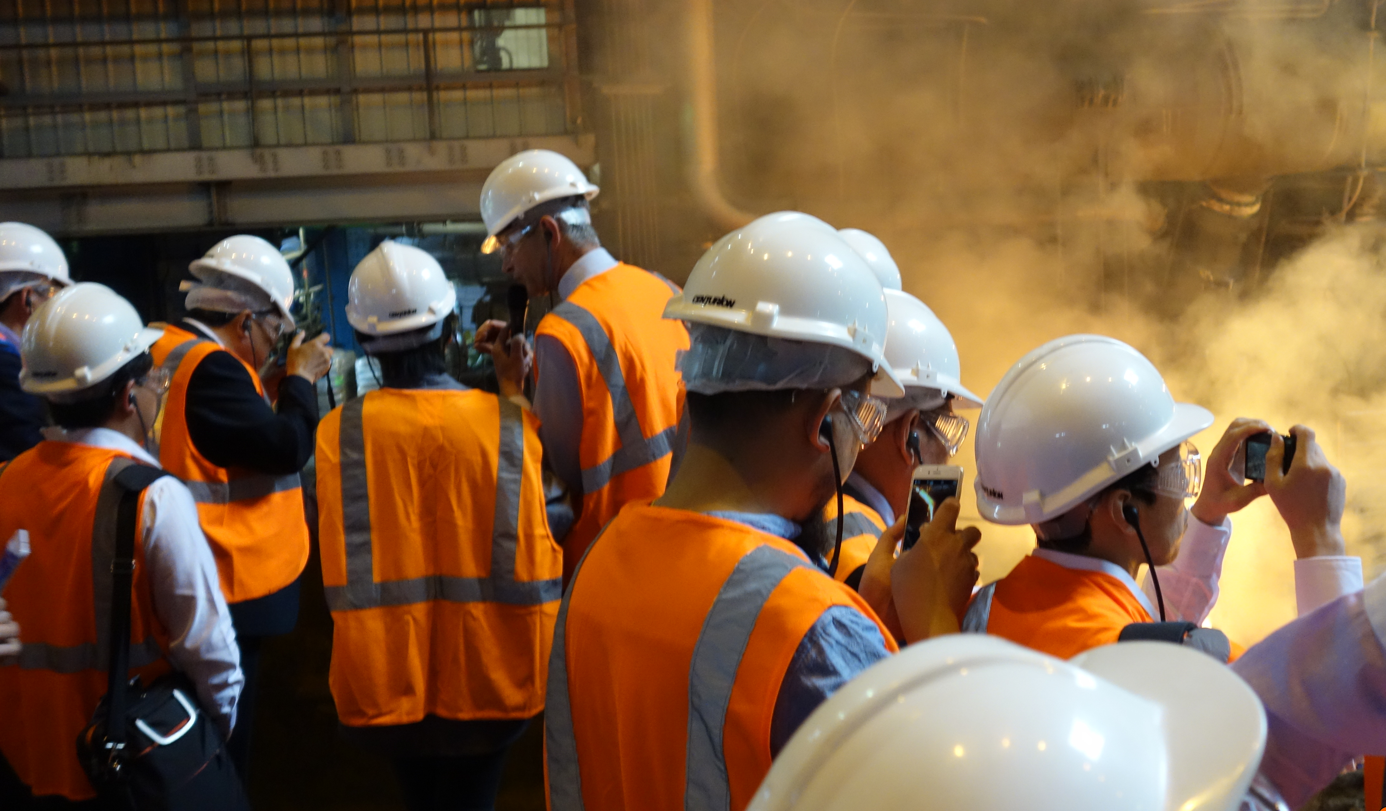
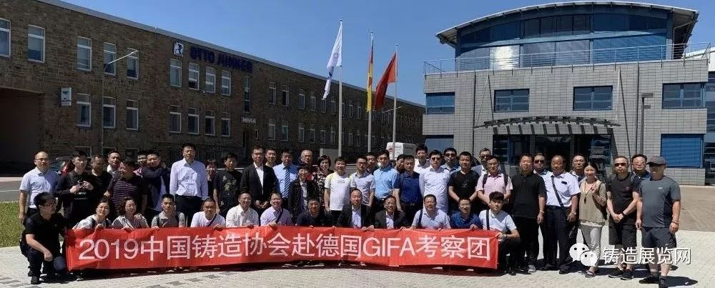

GIFA 2019 相关数据
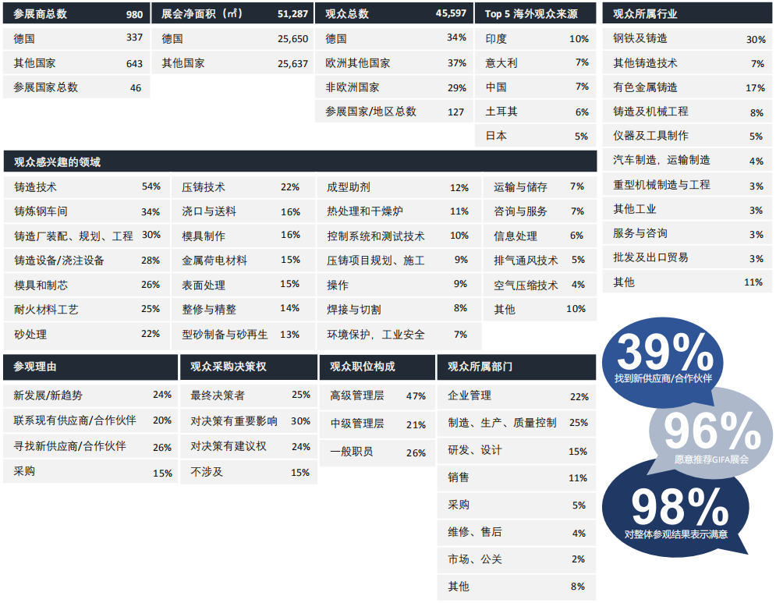

NEWCAST 2019 相关数据
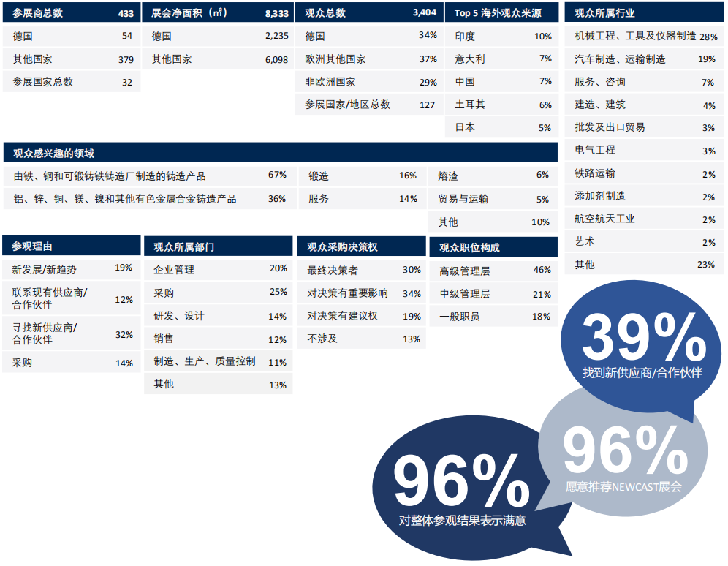

2023年展馆布局
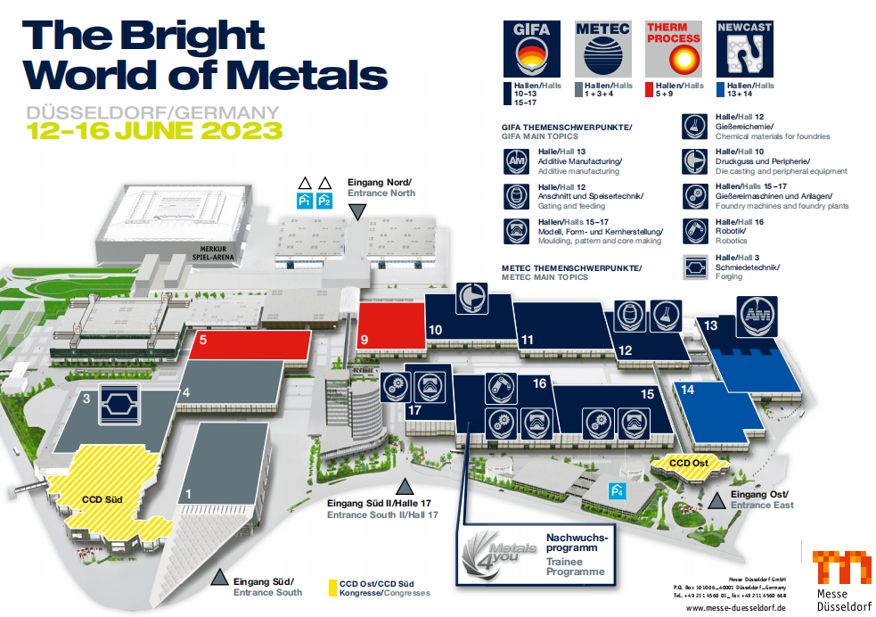

- 报名方式：
将附件中的参展报名表填写完整，发传真或扫描件至我司。
- 展会详细请咨询：
中国铸造协会 国际交流与展览部
尤扬（女士）
18911227989（微信同号）
010-68418899-662
youyang@foundry.com.cn

附件：
2023德国国际铸造展人员报名表
一人一表、复印有效
单位名称 |  | 中文
 |  | 英文
单位地址中文 |  |  |  |  |  |  |  |  |  |  |  |  | 邮政  编码
单位地址英文
参团人员姓 名 | 中文 |  |  |  |  |  | 性 别 |  |  |  |  |  | 民 族
 | 拼音 |  |  |  |  |  | 出生年月日 |  |  |  |  |  | 出生地
职务中文  职务英文 |  |  |  |  |  |  |  |  |  |  |  |  | 户口所在地
护照号码 |  |  |  |  |  |  | 护照有效期 |  |  |  |  |  | 护照签发地
联系方式 |  |  | 单位电话 |  |  |  |  |  |  | 传 真
 |  |  | E-Mail |  |  |  |  |  |  | 手 机
家庭住址 |  |  |  |  |  |  |  |  |  |  | 电话
住宿  在（）内划勾 |  |  | 需要单间（ ） 不需要单间（ ） 【单间需额外支付单房差费用】
路线选择 |  |  | 请填写通知内的路线序号：
单位联系人 |  |  |  |  |  | 电子邮箱 |  |  |  |  | 电 话

